**Cours 2 : les principes de base de l’adressage IP**

**Description du thème**

|  |  |
| --- | --- |
| Propriétés | Description |
| **Présentation** | **Objectifs :**   * déterminer l’adresse réseau d’un hôte, * déterminer l’adresse de diffusion d’un réseau, * déterminer la plage adressable dans un réseau, * déterminer si deux hôtes peuvent communiquer, * différencier une adresse IP privée d’une adresse IP publique, * connaître les adresses IP spéciales, réservées à un usage particulier, * savoir configurer le réseau d’une STA de manière à ce qu’elle puisse accéder à des services en ligne. |
| **Savoirs** | **Savoir-faire**   * Connecter une solution technique d’accès (STA) au réseau   **Savoirs associés**   * Modèles de référence associés aux architectures réseaux * Technologies et techniques d'adressage et de nommage |
| **Mots-clés** | réseau logique ip, adresse, masque, passerelle, dns, dhcp |

**Introduction**

Pour que plusieurs postes puissent dialoguer entre eux, il est nécessaire :

* qu’ils soient interconnectés physiquement ;
* qu’ils disposent d’une **configuration IP (Internet Protocol)**

**Les réseaux LOGIQUEMENT adresses IP.**

Sans dispositif particulier, seuls les

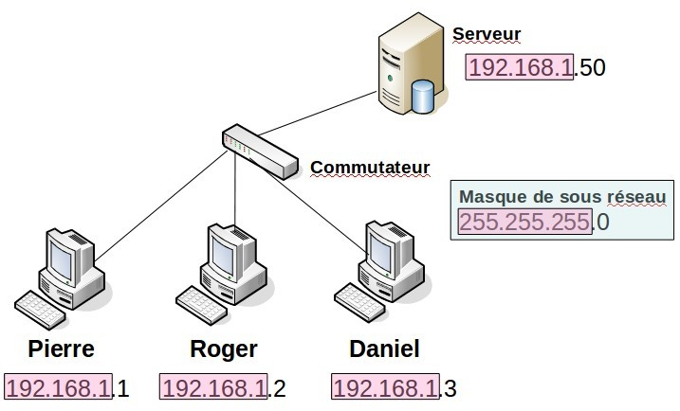

**sont**

**organisés**

**autour**

**des**

postes faisant partie du même réseau IP

pourront communiquer.

IP est le protocole utilisé sur INTERNET (qui est une interconnexion de réseaux au niveau mondial) mais aussi pour la communication dans un réseau local.

Par rapport au système d’adressage physique basé sur les adresses MAC,le système d’adressage IP introduit la notion de réseau et d’appartenance d’un poste à un réseau, **grâce à l’adresse IP.**

# I Adresse d’hôte et adresse de réseau

**Une adresse IPv4** (IP dans la version 4 qui est la version utilisée actuellement) est une suite de **32 bits** (4 octets) exprimée en décimales à **point**, en **séparant chacun des octets par un point**.

**Exemple :**

**Représentation décimale pointée** : **193.**55.221.62 **Représentation BINAIRE** :

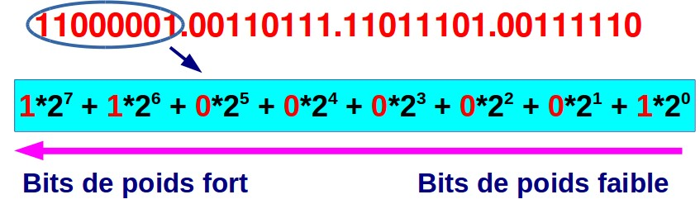

## 1 Structure d’une adresse IP

|  |
| --- |
| **Premier hôte du réseau** |

|  |
| --- |
| **Dernier hôte du réseau** |

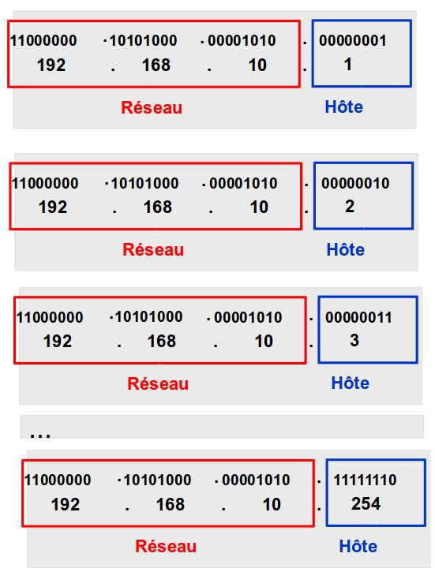**L’adresse IP** d’un équipement permet de définir précisément :

* le réseau sur lequel est connecté l’équipement,
* l’adresse de l’équipement sur le réseau. ***A retenir* :**

Pour chaque adresse, **une partie des bits représente l’adresse réseau** et l’autre partie **identifie l’hôte** dans le réseau.

**Mais quel est le mécanisme qui situe la limite entre les deux parties réseau et hôtes ?**

## 2 Le masque

C'est une suite de **32 bits** dont la partie des bits qui fixent **l'adresse de réseau est une série continue de 1** (partie gauche) et la partie qui correspond aux **hôtes est une série continue de 0** (partie droite).

**Le masque** est aussi exprimé en notation décimale pointée.

Un réseau se définit par un groupe d’hôtes dont la partie réseau de l’adresse contient la même configuration binaire et/ou décimale c’est-à-dire que **dans cet exemple** **les 24 premiers bits de l’adresse d’un hôte dans le réseau sont FIXÉS. Ils valent ici :**

### 192.168.10 =>

**Une addition LOGIQUE entre l’adresse IP d’un poste et son masque permet de déterminer l’adresse du réseau à laquelle appartient le poste.**

## 3 Calcul de l'adresse réseau

Elle est calculée par application en binaire du masque sur l’adresse IP en utilisant la fonction **ET** (AND logique).

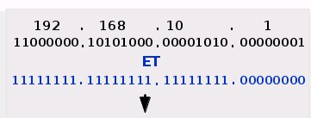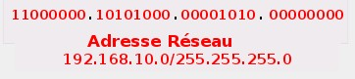

Seul 1 AND 1 = 1, toutes les autres combinaisons produisent un 0.

**On constate que tous les bits de la partie hôte sont à zéro.**

## 4 Calcul de l'adresse de diffusion

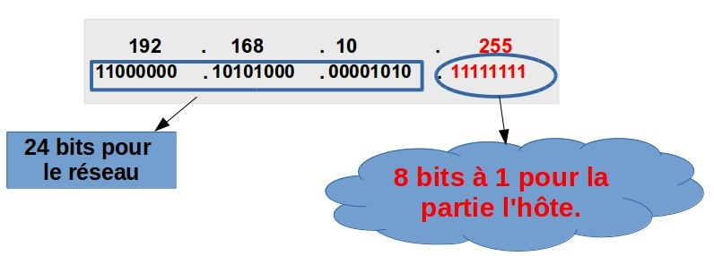L’adresse de diffusion d'un réseau est la **dernière adresse du réseau.**

**Elle est donc constituée en positionnant tous les bits de l'hôte à 1.**

## 5 Calcul de la plage adressable

La plage adressable est l'ensemble des adresses que peut prendre un hôte sur le réseau.

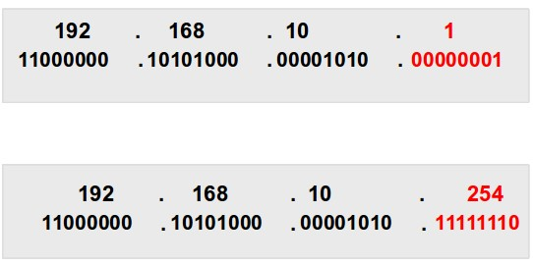La **première adresse** de la plage est donc celle qui suit l'adresse réseau.

La **dernière adresse** de la plage est donc celle qui précède l'adresse de diffusion.

## 6 Nombre d’hôtes possibles dans un réseau

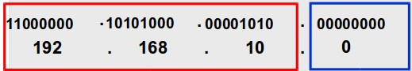Le nombre de bits contenus dans la partie hôte détermine le nombre d’hôtes possible sur un réseau ==> **8 bits pour les hôtes ==> 28 – 2 hôtes possibles.**

**Pourquoi -2 ?**

Parce que deux adresses sont réservées et ne peuvent être affectées à un hôte :

* la première adresse (192.168.10.0) représente l’adresse du réseau
* la dernière adresse (192.168.10.255) représente l’adresse de diffusion du réseau

## 7 La notation CIDR (Classless Inter-Domain Routing) du masque

Le masque est constitué d’une suite contiguë de 1 suivie d’une suite de 0 ; **l’information utile est le nombre de 1 dans le masque.**

Une autre notation (la plus utilisée actuellement) consiste à faire suivre une adresse donnée par le **nombre de bits égaux à 1 dans le masque.**

**Exemples** :

192.168.10.0 avec le masque 255.255.255.0 correspond à 192.168.10.0/**24**

# II Adresses publiques, privées et classes d’adresses

**Un des principes du protocole IP est que chaque hôte a une adresse IP unique. C’est facile dans un réseau local privé mais qu’en est-il sur Internet où plusieurs milliards d’hôtes sont interconnectés.**

## 1 Adresses publiques

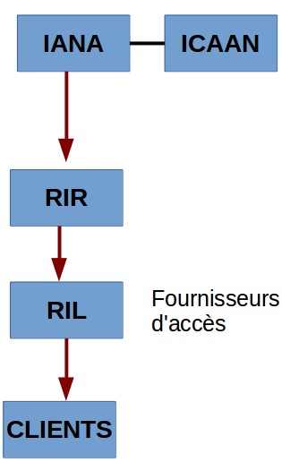**Les adresses publiques sont celles que l’on utilise sur le réseau public Internet.** Elles sont attribuées par l’IANA (Internet Assigned Numbers Authority) [composante de l’ICANN (Internet Corporation for Assigned Names and Numbers), autorité suprême de régulation de l'internet] aux Registres Internet Régionaux (**RIR**) [RIPE-NCC (Réseaux IP Européens) pour l'Europe et le Moyen-Orient].

**Elles sont garanties pour être uniques au niveau mondial.**

Les RIR distribuent ces blocs d'adresses à des **RIL** (registres Internet locaux) qui sont en règle générale des fournisseurs d’accès à Internet (FAI). Ces derniers les distribuent ensuite à leurs clients .

Chaque organisation ou particulier peut donc se voir attribuer (à sa demande) une plage d'adresses publiques (ou une seule adresse IP publique) pour son réseau.

## 2 Les classes d'adresses

À l’origine, l’adressage IPv4 regroupait les plages d’adresses en cinq classes (seules les trois premières A, B et C sont présentées ici) : **c'était l'adressage par classe.** Avec cette méthode, le masque de réseau était déduit de l'adresse IP et les routeurs utilisaient ce masque implicite : il était impossible d’en changer.

**Les classes d’adresse A, B et C** définissaient des réseaux d’une certaine taille, ainsi que des blocs d’adresses particuliers pour ces réseaux, comme indiqué ci-dessous. Une entreprise ou une administration se voyait attribuer un bloc d’adresses entier de classe A, B ou C selon la taille du réseau de l'organisation.

La classe d’une adresse IP était fixée en fonction des **bits de poids forts** (les bits les plus à gauche) du premier octet de l’adresse avec un **masque par défaut**.

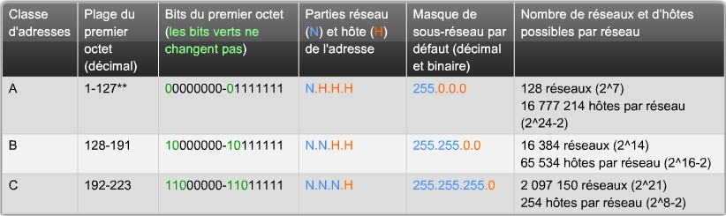

*Source : cours CCNA Discovery de Cisco.*

**Exemples** :

IBM, XEROS : classe A - Microsoft : classe B ==> **Gros gaspillage d'adresses**

La notion de classe est obsolète depuis le milieu des années 1990. La détermination du masque ne tient plus compte de la classe d'adresse. . **N’importe quelle adresse IP peut ainsi actuellement être associée à n’importe quel masque, c’est ce que l’on appelle l’adressage sans classe (classless).**

## 3 Adresses privées

Les adresses privées sont celles qui sont utilisées en interne dans une organisation ou chez un particulier. Par exemple, l'adresse de votre poste : 10.221.96.1. Elles permettent de créer des réseaux locaux sans aucun risque « d’interférences ».

**Voici les adresses non routables sur Internet** dont tout le monde peut se servir pour son entreprise ou pour chez soi. **Elles ne seront jamais attribuées par l'IANA.**

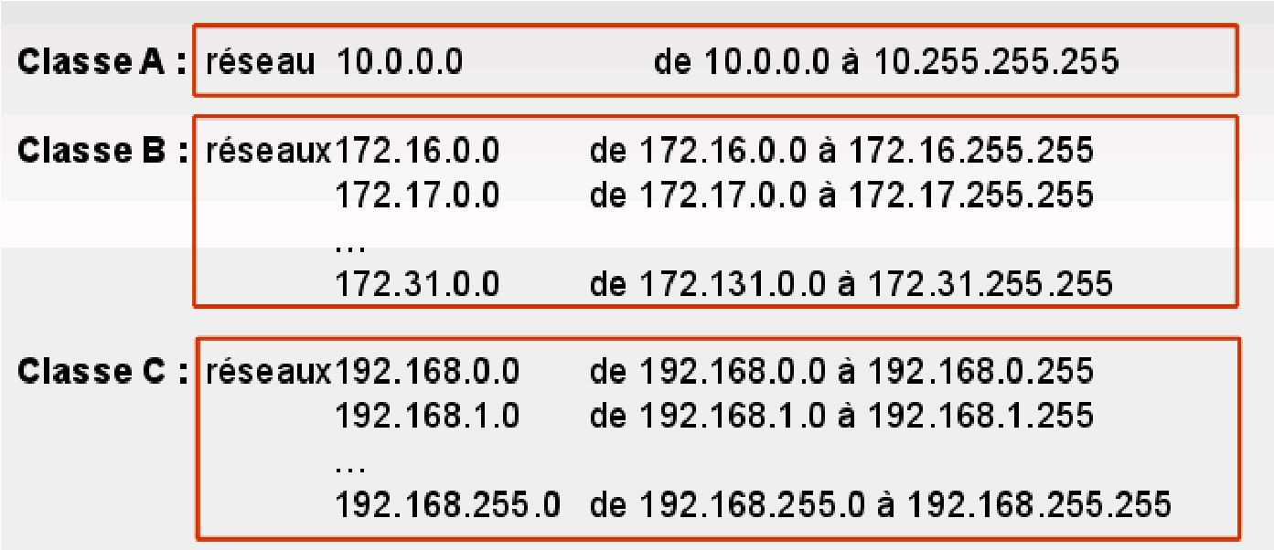À noter que les plages d’adresses privées ont été définies dans chaque classe (car définies dès le début) mais qu’il est actuellement possible d’associer par exemple l’adresse de réseau 10.221.0.0 (classe A) au masque 255.255.0.0 (caractéristique de l’ancienne classe B).

## 4 Adresses privées spéciales que l'on ne peut pas attribuer à un poste

Les adresses de **127.0.0.0 à 127.255.255.255** sont utilisées pour tester la boucle locale, c’est-à-dire la machine elle-même. On utilise en règle générale l'**adresse de bouclage 127.0.0.1 :**

* elle désigne l’équipement local ;
* elle existe toujours ;
* elle simule un accès réseau (même sans réseau) ;
* on l'utilise lors des communications locales ou pour les tests.

Les adresses de **169.254.0.0 à 169.254.255.255** sont utilisées pour l'auto-configuration dans les environnements où aucune configuration IP automatique n’est disponible.

**L'adresse de réseau** qui identifie le réseau. Dans la plage d’adresses IPv4 d’un réseau, c'est la plus petite adresse par exemple **192.168.10.0/24**

**L'adresse de diffusion** qui est la dernière adresse disponible du réseau. Elle permet de transmettre des données à l’ensemble des hôtes d’un réseau. Pour cela, un hôte peut envoyer un seul paquet adressé à l’adresse de diffusion du réseau, par exemple **192.168.10.255**

**L'adresse de diffusion générale : 255.255.255.255** ; pour diffuser sur un réseau dont on ne connaît pas l’identifiant.

# III La configuration IP d’un poste

Pour vous faire une petite idée de comment est configuré votre ordinateur personnel lorsque vous êtes dans votre environnement familial, **écoutez dans l’ordre les 4 (très courtes) vidéos** présentes dans le dossier « vidéos »(source : <https://videotheque.u-cergy.fr/>) et répondez à la question suivante.

**Q1. Quels sont les rôles respectifs d’un serveur DHCP et d’un serveur DNS ? Serveur DHCP : Attribue automatiquement une configuration IP (@IP,masque, passerelle, serveurs DNS) aux postes d’un réseau. Serveurs DNS : fournit l’adresse IP correspondant à un nom de domaine. Exemple :google.com ->8.8.8.15**

**Q2. À partir du schéma réseau ci-dessous, donnez un exemple de paramètres IP possibles d’un des hôtes du réseau sachant que le poste utilise aussi un serveur DNS secondaire d’adresse IP 31.3.135.232**

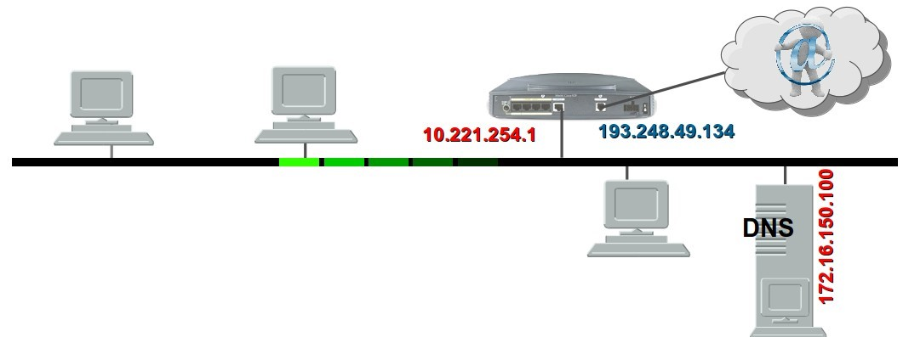**Réseau**

**10.221.0.0/16**

**Adresse IP : 10.221.0.1**

**Masque** :255.255.0.0

**Passerelle** : 10.221.254.1

**Serveurs DNS : 172.16.150.100 \\ 31.3.135.232**

**Remarque : La passerelle est l’adresse d’une interface du routeur qui permet d’aller vers Internet (ou d’autre réseaux). ֢**